技術発表会論文作成要領・例（Ms-Word版）

会社名 所属部 氏 名

このファイルは論文集の原稿（和文）を作成するために必要な，レイアウトやフォントに関する基本的な情報を記述しています．と同時に，版下原稿そのものの体裁 (A4) をとっているため，このファイルの中の文章や図表をこれから書こうとしている実際のものに置き換えれば，所定のフォントや配置の原稿を容易に作成することができます．このアブストラクトを含め，タイトル部分の幅は本文よりも左右1 cm ずつ狭くします．アブストラクトのフォントは明朝体 9 pt を用いてください．アブストラクトの長さは6行以内です．アブストラクトの後に１行空けて，キーワードを3～5語，ゴチック体10ptで書いて下さい．

キーワード；熊測協第９回技術発表会，道路線形計画，ユニバーサルデザイン

１．タイトルページ

タイトルページは２つの部分で構成されます．
(a) タイトル部分：横１段組（題目，著者，所属，アブストラクト，キーワード）
(b) 本文部分：横２段組
このほか，フッタ（ページ番号）が付きます．なおソフトウェアによっては，タイトル部分とその下の本文部分が別のファイルに分かれていることがあります．

(1) タイトル部分のレイアウトとフォント
全てのページのマージンはこのサンプルにありますように上辺20 mm，下辺25 mm，左右ともに20 mmに設定してください．タイトル部分の左右のマージンは、本文の左右のマージンよりもそれぞれ10 mm ずつ大きくとって下さい．すなわち，A4用紙の幅に対して左右それぞれ 30 mm ずつのマージンをとります．そして以下次の順にタイトル部分の構成要素を書いて下さい．
タイトル：ゴチック体 20 pt フォント，センタリング
（約 15 mm のスペース）
著者名：明朝体 12 pt フォント，センタリング
（約 5 mm のスペース）
著者所属：明朝体 9 pt フォント，センタリング
（約 10 mm のスペース）
アブストラクト：明朝体 9 ptフォント，６行以内
キーワード：ゴチック体 10pt, 3～5語，２行以内

(2) 本文部分のレイアウトとフォント
本文とキーワードの間に約 10 mm のスペースを空けてください．
本文は２段組で，左右のマージンは 20 mm ずつ，段と段との間のスペースは約 6 mm とします．
本文には明朝体 10 pt フォントを用いて下さい．

(3) フッタ
すべてのページの下辺中央にフッタ機能を使ってページが入りますが，ページ番号は暫定的に論文表紙を第１ページとしてつけてください．

２．一般ページ
明朝、 9 pt

第２ページ以降（今回3ページまで）はタイトルページの本文部分と同じレイアウトとフォントで本文を作成します．

(1) 脚注および注
脚注や注は避けて下さい．

３．見出し（見出しが１行以上に長くなるときはこの例のようにインデントし折り返す）

(1) 見出しのレベル
見出しのレベルは章，節，項の３段階までとします．章の見出しはゴチック体とし，２．などの数字に続けて書きます．また，見出しの上下にスペースを空けます．このファイルのサンプルから分かるように，上を2行，下を１行程度空けて下さい．ただしページや段が切り替わる部分は章の見出しが最上部に来るよう調整してください．

(2) 節の見出し
節の見出しもゴチック体で，(4) などの括弧付き数字を付けます．見出しの上だけに１行程度のスペースを空けて下さい．
a) 項の見出し
項の見出しは，括弧付きアルファベットを付け，上下には特にスペースを空けません．項より下位の見出しは用いないで下さい．

４．数式および数学記号

数式や数学記号は次の式 (1a)

$G=\sum_{n=0}^{¥}{b_{n}\left(t\right)}$ (1a)
$F=\int{\text{sin}z\text{dz}}$ (1b)

のように本文と独立している場合でも，$C_{D},α\left(z\right)$ のように文章の中に出てくる場合でも同じ数式用のフォントを用いて作成します．数式や数学記号の品質が悪いと版下原稿として受け付けません．
数式はセンタリングし，式番号は括弧書きで右詰めにします．

５．図表写真

(1) 図表写真の位置
図表写真はそれらを最初に引用する文章と同じページに置くことを原則とします．原稿末尾にまとめたりしてはいけません．また，図表写真はそれぞれのページの上部または下部に集めてレイアウトして下さい．図表写真の横幅は，「２段ぶち抜き」あるいはこのサンプルの表-1 ，図-2，写真-3のように「１段の幅いっぱい」のいずれかとします．図表の幅を１段幅以下にして図表写真の横に本文テキストを配置することはやめて下さい．図表写真と文章本体との間には１～2行程度の空白を空けて区別を明確にします．

表-1 ○○の比較
資料番号 高さ h (m) 幅 w(m)
1 1.45 0.25
2 1.75 0.40
3 1.90 0.65
※表のキャプションは表の上に置く．長いときはインデントして折り返す．
図-2 ○○の傾向分析
※図のキャプションは図の下に置くものとします．

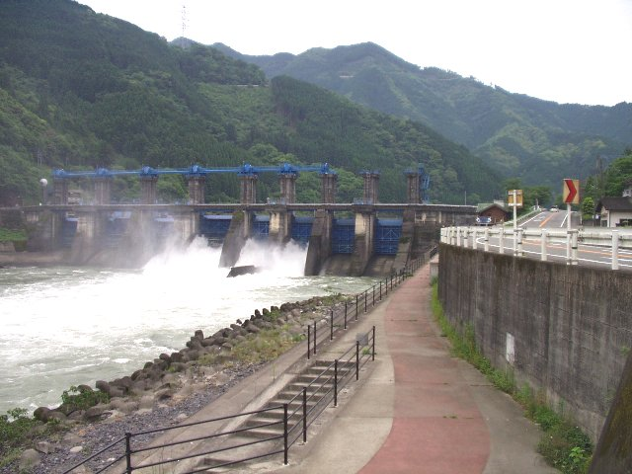
写真-3 ○○ダムの現況
ケース１
ケース2

(2) 図表写真中の文字およびキャプション
図表写真中の文字や数式の大きさが小さくなり過ぎないように注意してください．特にキャプションの大きさ (9pt)より小さくならないようにして下さい．図表写真中の文字あるいは表題は本文と同じ言語を使うこととします．
長いキャプションは表-1 のようにインデントして折り返します．

６．参考文献の引用とリスト

参考文献は出現順に番号を振り，その引用箇所でこのように¹⁾上付き右括弧付き数字で指示します．参考文献はその全てを原稿の末尾にまとめてリストとして示し，脚注にはしないでください．
なお参考文献リストのあとに１行空けて，原稿提出日を右詰めで書いてください．協会事務局確認後，提出受理日を確定します.

参考文献
1) Hill, R.: A self-consistent mechanics of composite materials, J. Mech. Phys. Solids, Vol.13, pp. 213-222, 1965.
2) Blevins, R.D.: Flow-Induced Vibration, 2nd ed., Van Nostrand Reinhold, New York, 1990.
3) ファン, Y.C.: 固体の力学／理論，大橋義夫，村上澄男共訳，培風館，1970.
4) 土田建次，木村 一：版下原稿スタイルフォーマットの作成について，土木学会論文集，No.333/II-99, pp. 20-33, 1994.

（2011.7.1提出）

